# Coronamaison

L’autrice de BD Pénélope Bagieu et toute une bande d’auteurs et d’illustrateurs ont lancé un challenge de dessin : Créer son lieu de confinement idéal !
A vous de jouer et de me créer votre lieu de confinement idéal en prenant comme base le dessin ci-dessous (obligatoire de prendre cette base)

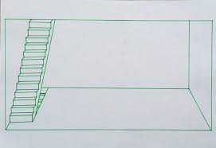
exemples de réalisations :
